附件1：
CHINTERGEO中国测绘地理信息技术装备展览会(以下简称：CHINTERGEO展览会），是中国及亚太地区极具影响力的测绘地理信息技术装备交流平台。历经20余年的发展，CHINTERGEO展览会的国际化、品牌化得到迅速提升，内容不断创新，规模逐年扩大，行业风向标作用凸显，对推动技术进步和行业发展起到重要作用。每届展会展览面积20000+㎡，吸引300余个品牌企业参展，汇聚了测绘地理信息产业的领军企业，融汇了上中下游产业链；来自欧洲、美洲、非洲、亚太地区及国内专业观众人数20000人次。CHINTERGEO足迹：宁波、苏州、厦门、成都、长沙、青岛、南昌、武汉、西安等城市。
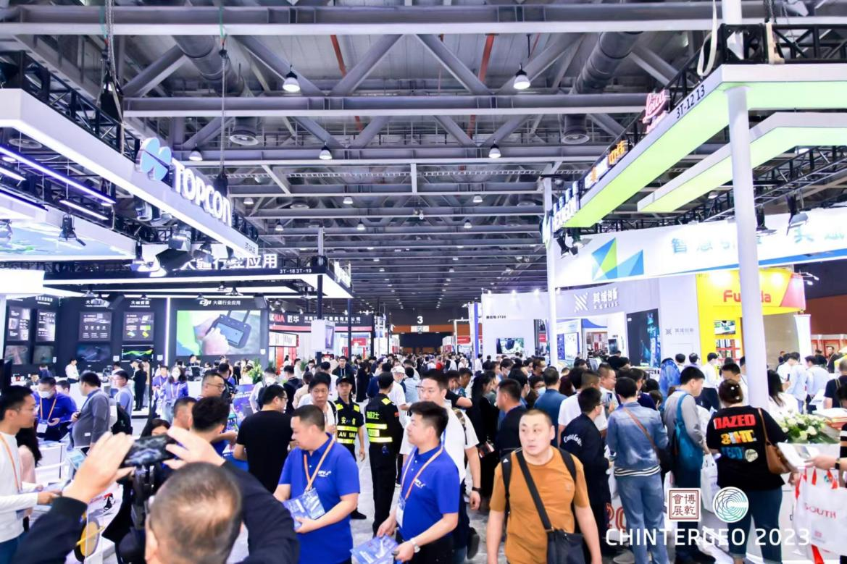

2023年11月广州展会现场
展会同期还有10余场论坛活动，邀请院士、自然资源部相关领导、FIG副主席及行业领军企业家围绕政策解读，分享最新装备成果，全面展现我国地信装备领域的新技术及未来发展方向。同时，CHINTETERGEO展览会也是全球展览业协会UFI认证的国际性展会。

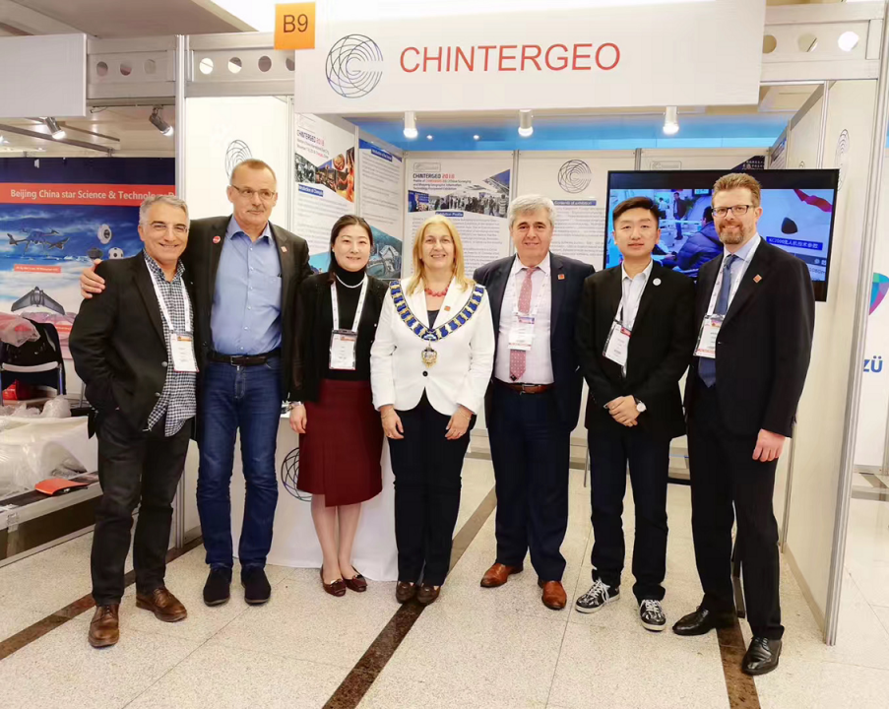

CHINTERGEO国际宣传
近年来，CHINTERGEO展览会逐步推进国际化战略，通过参与国际地信行业活动、国际媒体宣传，以及与FIG（国际测量师联合会）建立长期的合作关系，进一步提升了其国际影响力，也多次得到央视的关注，分别在CCTV1、CCTV4、CCTV13进行报道。
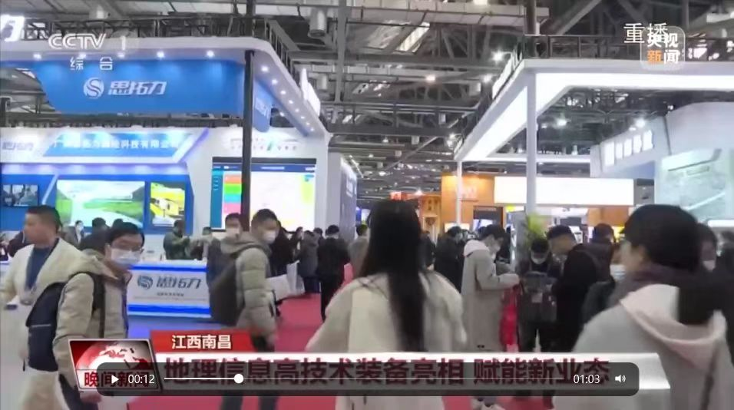

CCTV1报道展会盛况

